**TENTACIÓN ASTURIANA**

Descubre todo el poder de Asturias. Desafía el poderío de los colosos asturianos. La Cobertoria, Angliru, Gamoniteiro, La Cubilla, Ermita de Alba … ¿quién da más?

**Fechas: 28 de mayo al 31 de mayo**

Llegada el jueves día 28 a la tarde, salida el domingo 31 después de comer.

Alojamiento en el Hotel Santa Cristina (Pola de Lena)

3 noches y  3 etapas

Antes de la cena haremos una reunión para presentar al equipo y la dinámica de funcionamiento de cada  día.

Salida de las etapas: Entre 8,30 y 9 de la mañana

El domingo, 1 de junio, después de la última etapa tendremos la oportunidad de ducharnos en el hotel y comer antes de iniciar el viaje de regreso.

**ETAPAS:**

**Etapa 1**

LENA- Cordal- Riosa- Angliru- Riosa- Mieres- Alto Rozamayor- Alto Carabanzo- LENA

95 km  2.800 metros desnivel

El Angliru será el gran protagonista de la primera etapa, con su “inseparable” Cordal por delante. Nos acercaremos a una “novedosa trampita” como es Rozamayor y para remate Carabanzo, un habitual de la Vuelta a Asturias, cortito pero matón.

Si alguien quiere alargar un poco hay opciones de rodar después de Carabanzo hasta Campomanes, dejando la etapa en 110 km.

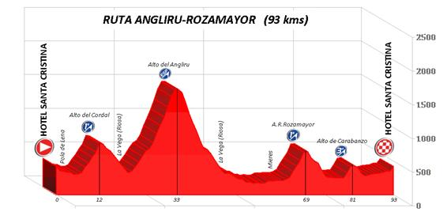

**Etapa 2**

LENA- Cobertoria- Bárzana-Ermita del Alba- Bárzana-Cortés- Cobertoria + Gamoniteiro- Cuchu Puercu- LENA

100 km 3.200 metros desnivel

Etapón con la Cobertoria como protagonista (cataremos sus 4 vertientes bien en subida o bajada) y con dos estrellas. Gamoniteiro, una auténtica joya cuya subida comienza en la cima de Cobertoria y Ermita de Alba, final de etapa en la Vuelta a Esapaña de este año. Volveremos a tener la opción de alargar hacia Campomanes, pero también de acortar evitando Cuchu Puercu.

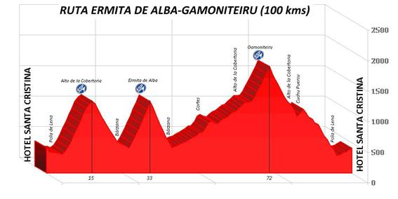

**Etapa 3**

LENA- Campomanes- La Cubilla- Campomanes- LENA

66 km 1.500 metros desnivel

Un puerto de los que no se olvida, un rincón de Pirineos en pleno corazón de Asturias, con cerca de 25 km de ascensión. Este día si alguien quiere alargar tenemos la opción de hacer un bucle hacia Pajares.

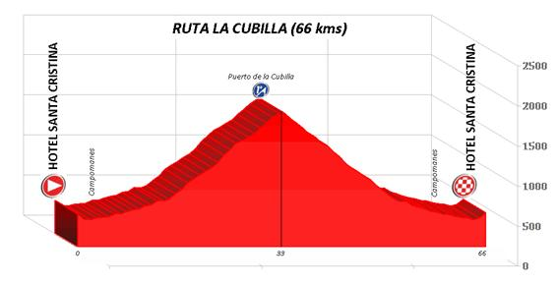

**Los precios incluyen**

* Alojamiento en Hotel en habitaciones dobles en régimen de media pensión.
* Avituallamientos: comida y bebida cada día durante la ruta.
* Meriendas después de las etapas. Estas las organizamos nosotros, suelen ser a base de ensalada de pasta y unas cervecitas. Solemos juntarnos después de la ducha y es turno de contar batallitas del día.
* Dossier informativo de la ruta y lugares de interés. Cada día hacemos un briefing para contar lo que nos encontraremos en la etapa de cada día.
* Guías acompañantes en bicicleta
* Book de fotografías de recuerdo
* Vehículos de apoyo durante todo el recorrido
* Botiquín y recambios básicos